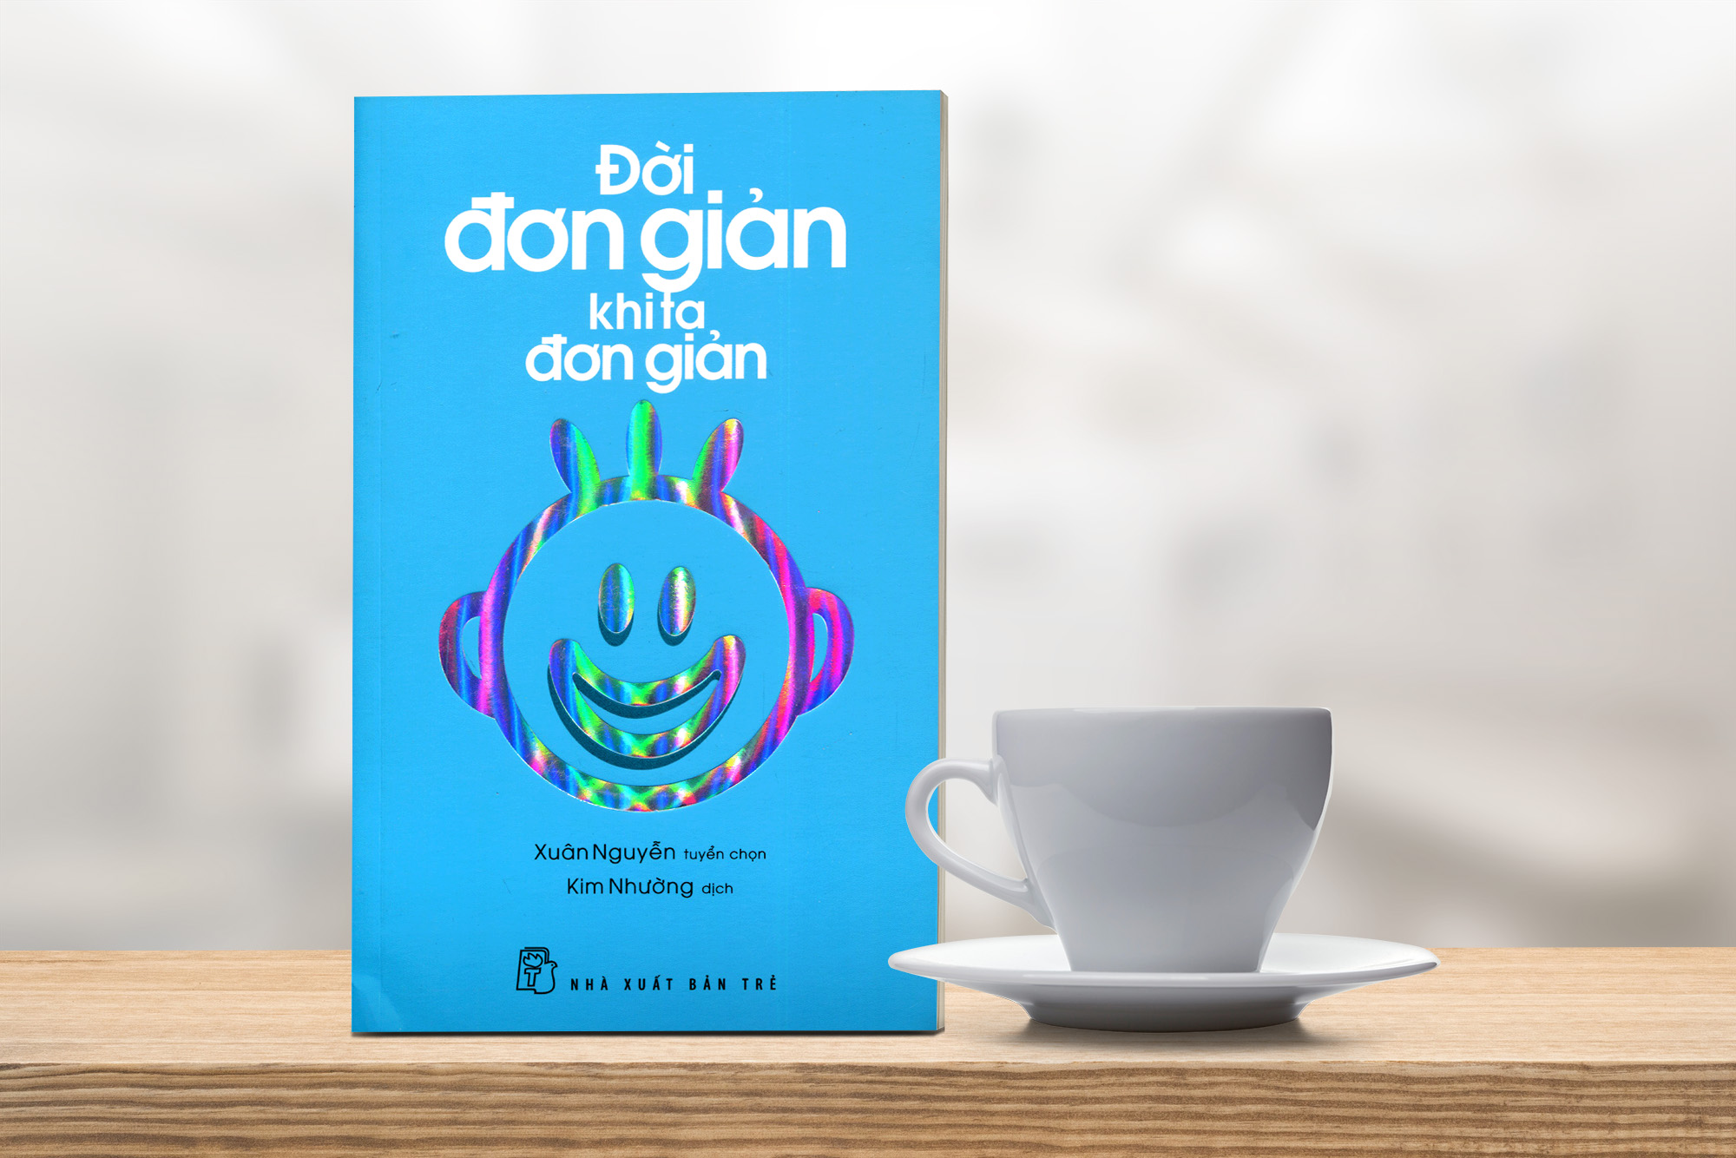

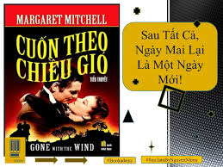
Nhập tên sách, thể loại, tác giả,...
Tìm kiếm
BOOKSHELF ONLINE Trang chủ Đọc sách Liên hệ
© Đọc sách online
Đời đơn giản khi ta đơn giản – Xuân Nguyễn
...
Cuốn theo chiều gió – Margaret Mitchell
....
Đắc nhân tâm – Dale Carnegie
...
Đọc nhiều nhất !!!
<
1
>
2
3

